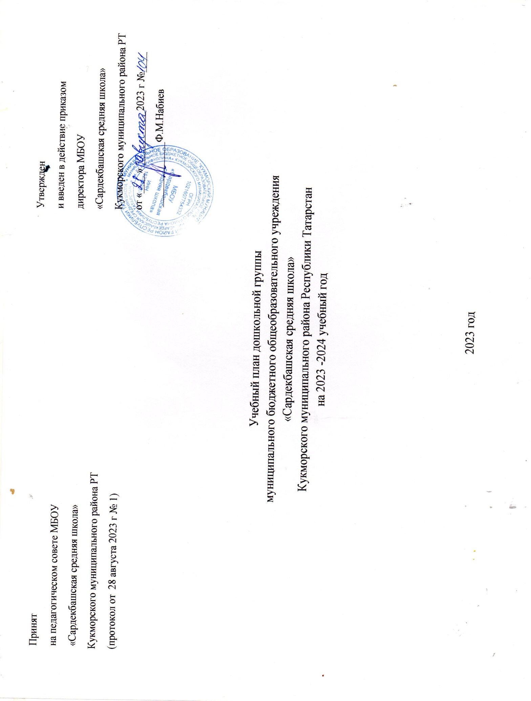

Пояснительная записка

Учебный план воспитательно – образовательного процесса составлен на основе:
- Федерального Закона от 29.12.2012г. №273-ФЗ «Об образовании в Российской Федерации»;
- Федеральный закон «О внесении изменений в статьи 11 и 14 Федерального закона «Об образовании в Российской Федерации»(3 августа 2018 года № 317-ФЗ)
-Федеральной образовательной программой дошкольного образования, утвержденной приказом Министерства просвещения Российской Федерации от 25.11.2022 г № 1028;
- СанПин 1.2.3685-21 «Гигиенические нормативы и требования к обеспечению безопасности и (или) безвредности для человека факторов среды обитания»,утв.Постановлением Главного государственного санитарного врача РФ от 28.01.2021 г.№ 2
- Приказа Министерства образования и науки Российской федерации от 17.10.2013г. №1155 «Об утверждении федерального государственного образовательного стандарта дошкольного образования»;
- Информационного письма Министерства образования и науки Республики Татарстан от 27.12.2017г. №2598/17 «О планировании образовательной деятельности в ДОО». -Устава МБОУ «Сардекбашская средняя школа» Кукморского муниципального района РТ -Образовательной программы дошкольного образования МБОУ «Сардекбашская средняя школа» (далее –ОП ДО)
С целью исключения перегрузок воспитанников дошкольной группы МБОУ установлено в соответствии с СанПиН 1.2.3685-21 «Санитарно-эпидемиологические требования к устройству, содержанию и организации режима работы в дошкольном учреждении: - продолжительность дневной суммарной образовательной нагрузки в первой половине дня во второй подгруппе раннего развития 20 мин, младшей и средней группах не превышает 30 и 40 минут соответственно, а в старшей и подготовительной-50 мин, или75 минут приорганизации 1 занятия после дневного сна, подготовительной к школе группе – 90 минут. В середине времени, отведенного на непрерывную образовательную деятельность, проводят физкультминутки. Перерывы между периодами непрерывной образовательной деятельности - не менее 10 минут. – продолжительность образовательной деятельности для детей от 2 до 3 лет – не более 10 минут, от 3 до 4 лет – не более 15 минут, для детей от 4 до 5 лет – не более 20 минут, для детей от 5 до 6лет – не более 25 минут, для детей от 6 до 7 лет – не более 30 минут. - Образовательная деятельность с детьми старшего дошкольного возраста может осуществляться во второй половине дня после дневного сна. Ее продолжительность должна составлять не более 25-30 минут в день. - Образовательную деятельность, требующую повышенной познавательной активности и умственного напряжения детей, следует организовывать в первую половину дня. Для профилактики утомления детей рекомендуется проводить физкультурные, музыкальные занятия. Занятия по физическому развитию основной образовательной программы для детей в возрасте от 2 до 3 лет – 2 раза в неделю, от 3 до 7 лет организованы 3 раза в неделю. Длительность занятий по физическому развитию зависит от возраста детей и составляет: для детей раннего возраста – 10 мин, в младшей группе - 15 мин.; в средней группе - 20 мин.; в старшей группе - 25 мин.; в подготовительной группе - 30 мин.

Один раз в неделю для детей 5-7 лет следует круглогодично организовывать занятия по физическому развитию детей на открытом воздухе.
В соответствии с содержанием ОП ДО, в учебном плане отражается:
- обязательная часть не менее 60%
- часть формируемая участниками образовательных отношений не более 40%

2. Объем и содержание образовательной деятельности
с воспитанниками дошкольного возраста
по освоению образовательной программы дошкольного образования МБОУ “Сардекбашская средняя школа”

Объем образовательной нагрузки (ОД) воспитанников в течение недели распределен следующим образом:

Образовательная область (ОО) | Вторая группа раннего возраста (2-3 года) |  |  |  |  |  | Младшая подгруппа  (3-4 года) |  |  |  |  | Средняя подгруппа  (4-5 года) |  |  | Старшая подгруппа  (5-6 года) |  |  | Подготовительная  к школе подгруппа  (6-7 года)
Образовательная область (ОО) | В неделю |  | В месяц | В год |  |  | В неделю | В месяц |  | В год |  | В неделю | В месяц | В год | В неделю | В месяц | В год | В неделю | В месяц | В год
1. ОО «Физическое развитие» | 2 |  | 8 | 74 |  |  | 3 | 12 |  | 111 |  | 3 | 12 | 111 | 3 | 12 | 111 | 3 | 12 | 111
Основная гимнастика и игровые упражнения | 2 |  | 8 | 74 |  |  | 3 | 12 |  | 111 |  | 3 | 12 | 111 | 3 | 12 | 111 | 3 | 12 | 111
2. ОО «Познавательное развитие» | 2 |  | 8 | 74 |  |  | 0.6 | 3 |  | 25 |  | 0.6 | 3 | 25 | 0.6 | 3 | 25 | 0.6 | 3 | 25
Сенсорные эталоны и познавательные действия | 2 |  | 8 | 74 |  |  | - | - |  | - |  | - | - | - | - | - | - | - | - | -
Окружающий мир (предметный и социальный мир) | - |  | - | - |  |  | 0.6 | 3 |  | 25 |  | 0.6 | 3 | 25 | 0.6 | 3 | 25 | 0.6 | 3 | 25
3. ОО «Речевое развитие» | 2 |  | 8 | 74 |  |  | 0.5 | 2 |  | 19 |  | 0.5 | 2 | 19 | 0.5 | 2 | 19 | 1 | 4 | 37
Развитие речи | 2 |  | 8 | 74 |  |  | 0.5 | 2 |  | 19 |  | 0.5 | 2 | 19 | 0.5 | 2 | 19 | 1 | 4 | 37
4. ОО «Художественное-эстетическое развитие» | 2 |  | 8 | 74 |  |  | 2 | 8 |  | 74 |  | 2 | 8 | 74 | 3 | 12 | 111 | 2 | 8 | 74
рисование | 1 |  | 4 | 37 |  |  | 1 | 4 |  | 37 |  | 1 | 4 | 37 | 2 | 8 | 74 | 1 | 4 | 37
лепка / конструирование | 1 |  | 4 | 37 |  |  | - | - |  | - |  | - | - | - | - | - | - | - | - | -
лепка/аппликация | - |  | - | - |  |  | 1 | 4 |  | 37 |  | - | - | - | - | - | - | - | - | -
лепка/аппликация/ прикладное творчество | - |  | - | - |  |  | - | - |  | - |  | 1 | 4 | 37 | 1 | 4 | 37 | 1 | 4 | 37
5. ОО «Социально-  коммуникативное развитие» | Работа по 3-м направлениям (социализация, развитие общения, нравственное воспитание,самообслужевание, самостоятельность, трудовое воспитание,формирование основ безопастности(в быту,в природе) в рамках режима дня
ИТОГО количество ОД обязательной части | 8 | 32 |  |  |  | 296 | 6,1 |  | 25 |  | 229 | 6,1 | 25 | 229 | 7.1 | 29 | 266 | 6,6 | 27 | 247
Реализация части, формируемой участниками образовательных отношений
1. ОО «Познавательное развитие» | - |  | - |  | - |  | 1,4 | 5 |  | 49 |  | 1,4 | 5 | 49 | 1,4 | 5 | 49 | 2,4 | 9 | 86
Природа (природное окружение, экологическое воспитание | - |  | - |  | - |  | 0.4 | 1 |  | 12 |  | 0.4 | 1 | 12 | 0.4 | 1 | 12 | 0.4 | 1 | 12
Математическое развитие | - |  | - |  | - |  | 1 | 4 |  | 37 |  | 1 | 4 | 37 | 1 | 4 | 37 | 2 | 8 | 74
2. ОО «Речевое развитие» | - |  | - |  | - |  | 0,5 | 2 |  | 18 |  | 0,5 | 2 | 18 | 1.5 | 6 | 55 | 3 | 12 | 111
Подготовка к обучению грамотности | - |  | - |  | - |  | 0,5 | 2 |  | 18 |  | 0,5 | 2 | 18 | 0,5 | 2 | 18 | 1 | 4 | 37
Русский язык | - |  | - |  | - |  | - | - |  | - |  | - | - | - | 1 | 4 | 37 | 2 | 8 | 74
3. ОО «Художественное-эстетическое развитие» | 2 |  | 8 |  | 74 |  | 2 | 8 |  | 74 |  | 2 | 8 | 74 | 2 | 8 | 74 | 2 | 8 | 74
Музыка | 2 |  | 8 |  | 74 |  | 2 | 8 |  | 74 |  | 2 | 8 | 74 | 2 | 8 | 74 | 2 | 8 | 74
4.ОО «Социально-коммуникативное развитие» | - |  | - |  | - |  | - | - |  | - |  | - | - | - | 1 | 4 | 37 | 1 | 4 | 37
Финансовая грамотность | - |  | - |  | - |  | - | - |  | - |  | - | - | - | 1 | 4 | 37 | 1 | 4 | 37
ИТОГО количество ОД части формируемой участниками образовательных отношеннй | 2 |  | 8 |  | 74 |  | 3,9 | 15 |  | 141 |  | 3,9 | 15 | 141 | 5,9 | 23 | 215 | 7,4 | 33 | 308
ИТОГО количество ОД, с учетом части формируемой участниками образовательных отношений в неделю | 10 |  | 40 |  | 370 |  | 10 | 40 |  | 370 |  | 10 | 40 | 370 | 13 | 52 | 481 | 15 | 60 | 555

Приложение №1 к учебному плану на 2023-2024 учебный год
Часть формируемая участниками образовательных отношений.
Образовательная область | Основные направления реализации образовательной области |  | Продолжительность в минутах
Образовательная область |  |  | Вторая подгруппа раннего возроста | Младшая группа | Средняя группа | Старшая группа | Подготовительная к школе группа
Социально –коммуникативное развитие | -Ребенок в семье и сообществе(Карцева Л.В. Семьеведение :учебно-методическое пособие для педагогов системы дошкольного образования) |  | 10 мин | 15 мин | 20 мин | 25мин | 30мин
Социально –коммуникативное развитие | -Формирование основ безопастности на дорогах(Р.Ш. Ахмадиева, “Обучение детей в дошкольных образовательных организациях правилам безопастного поведения на дорогах” ( вариотивный модуль к образовательной области “Социально-коммуникативное развитие), |  | 10 мин | 15 мин | 20 мин | 25 мин | 30 мин
Социально –коммуникативное развитие | -Нравственное воспитание (К.В. Закирова «Балалар бакчасында әдәп-әхлак тәрбиясе”) |  | 10 мин | 15 мин | 20 мин | 25 мин | 30 мин
Речевое развитие | Совместная деятельность воспитателя с детьми по изучению русского языка (Гаффарова С.М. Изучаем русский язык Методическое пособие по обучению русскому языку детей дошкольного возраста) |  |  |  | 15 мин  (3 раза в неделю) | 25 мин  (2 раза в неделю) | 25 мин  (1 раз в неделю)
 | Ф.В.Хәзрәтова , З.Г.Шәрәфетдинова, И.Җ.Хәбибуллина “Туган телдә сөйләшәбез” |  |  | 15 мин( 3 раза в  неделю) | 20 мин (3 раза в неделю) | 25 мин (3 раза в неделю) | 30 мин (3 раза в неделю)
Этнокультурная региональная составляющая  Р.К.Шаехова ,Сөенеч/ Радость познания: Региональная образовательная программа |  |  |  | 2 раза в неделю | 2 раза в неделю | 2 раза в неделю | 2 раза в неделю
Познавательное развитие |  | Конструирование/ручной труд  Е.В.Фешина, Лего-конструирование в детском саду | - | 1 раз в неделю | 1 раз в неделю | 1 раз в неделю | 1 раз е неделю
 |  |  | 1 раз в неделю | - | - | -
 |  | Формирование элементарных математических значений
Трудовое развитие |  | Рукоприкладное исскуство по программе Арт –Стринг для старших дошкольников | - | - | - | 1 раз в неделю | 1 раз е неделю

